令和８年度
家庭教育学級の手引き
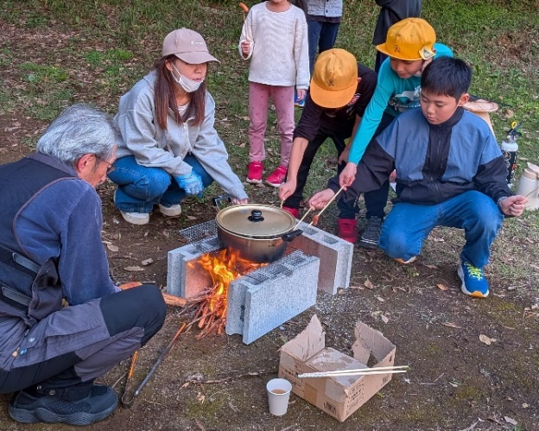
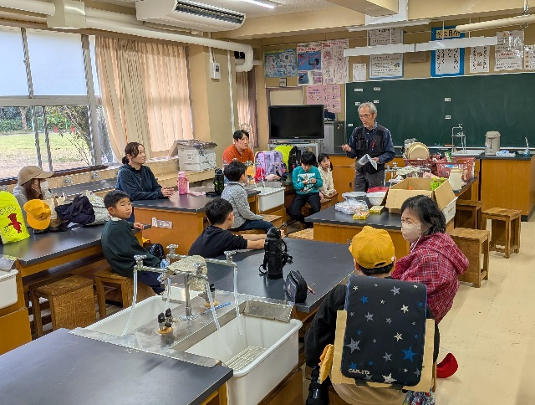
（A）

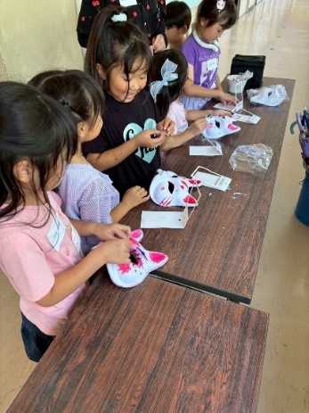
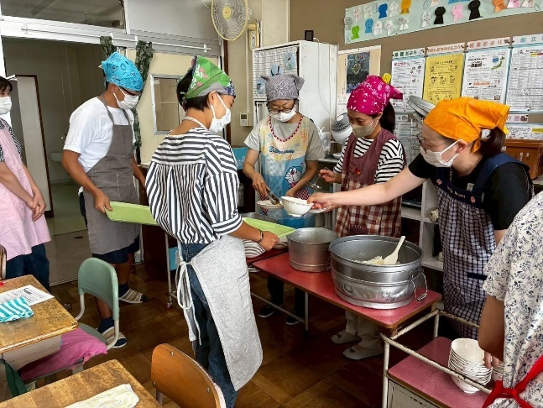
サバイバルキッチン（和田小学校） 防災講話（和田小学校）

親子工作教室
（王子台小学校）

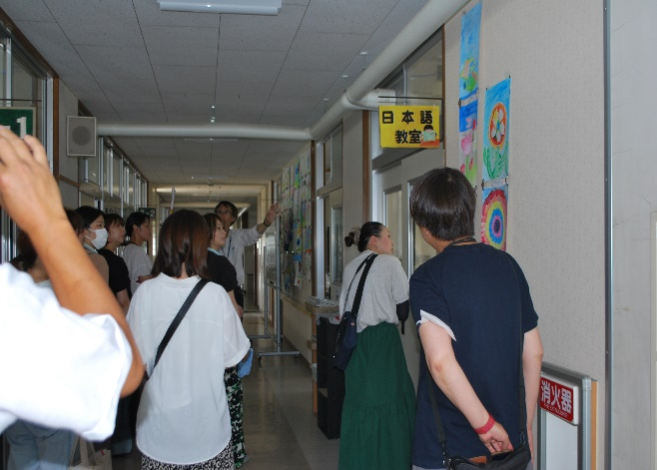
給食試食会（寺崎小学校）
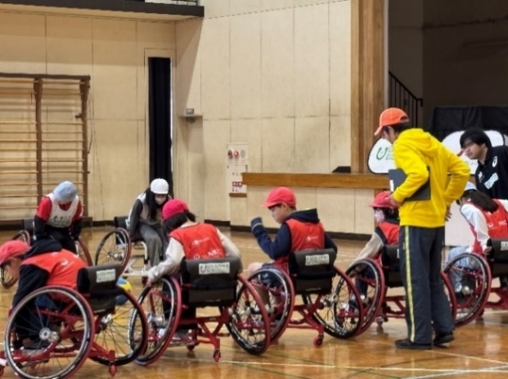

校内探検（寺崎小学校） 車いすバスケットボール体験（山王小学校）

佐倉市教育委員会
目 次

１ 家庭教育学級の運営について １

２ 事業開始前の提出物について ３

３ 事業終了後の提出物について ６

４ 令和７年度家庭教育学級アンケートより（一部抜粋） ９

５ 令和７年度家庭教育学級の活動内容 １１

１ 家庭教育学級の運営について

（１）家庭教育学級の目的
共働き世帯の増加による親子の時間の減少やSNS等インターネットの普及により人間関係が希薄化している現代において、保護者同士がつながり、共に学ぶことで家庭の教育力の向上を図るとともに、学校への理解を深めることを目的とする。

（２）事業委託契約
○家庭教育学級の運営は、佐倉市と各学級の委託契約とする。
○契約期間は、契約日から事業終了日まで（最終日は令和９年２月２６日）とする。
○委託料は、家庭教育学級と協議の上、金額を決める。支出は概算払い（先払い）
とし、事業終了後に精算をする。会計処理等は３月末までに行う。

（３）開設・運営の条件
○対 象 児童、生徒が在籍する小中学校の保護者。
○役 職 学級生から運営委員長、会計を１名ずつ選出してください。
○回数等 回数、時間の条件はありません。

（４）１年間の流れについて
年間通じて  随時 | ・事業計画書の作成・関係書類の提出  ・家庭教育学級個別相談会（希望校に対してのみ）
５月位～２月末 | 各講座の企画運営（適宜、社会教育課への相談可）
終了後 | 関係書類の提出

（５）学習内容について
過去の講座やチラシを参考にしながら、学習の企画運営をしてください。講座の企
画・運営について、不明な点などありましたら、社会教育課までご相談ください。

過去講座事例（令和7年度）
講座内容 | 講師等
ネットトラブル防止教室 | 佐倉警察署生活安全課/千葉県環境生活部県民生活課  NPO法人企業教育研究会/ICT担当職員
親子工作体験教室（ソルトアート） | アトリエ ティエラアス―ル
親子工作体験教室（バスソルト） | mom’s room COCO
親子工作体験教室（お面づくり） | cachecache
理科実験教室 | 家庭教育学級生/教頭先生
ダンス・ヨガ | ヨガ講師
給食試食会 | 学校栄養教諭
サバイバルキッチン | 日本赤十字社千葉県支部 佐倉市日赤奉仕団
防災講話 | 特定非営利活動法人千葉県防災士会
親子向け福祉講座 | 社会福祉法人愛光
車いすバスケットボール体験会 | あすチャレスクール
麦味噌づくり | 高田商店
コーヒー講座 | スターバックスコーヒー（ベイシア佐倉店）
音楽鑑賞会 | ユーカリ愛音会
学校見学・部活動見学・タブレット教室 | 教頭先生
子どもへの性教育 | 千葉県助産師会
ガーランド作り | ハルニワ佐倉
正しい箸の持ち方講座 | 栄養士、保育士
塩麴づくり | DELI CAFÉ KEIKO
・給食試食会や親子で参加できる講座は、参加率が高い傾向にあります。
・講師探しは、学級生の知人・友人に依頼をしたり、Instagram等SNSで見つけたり、といった例もありました。
・学校の行事の日と重ねると、参加しやすいといった声がありました。（例：校外学習等で生徒が少ない日、授業参観の後の時間等）

参考までに・・・

（６）人気の講座例

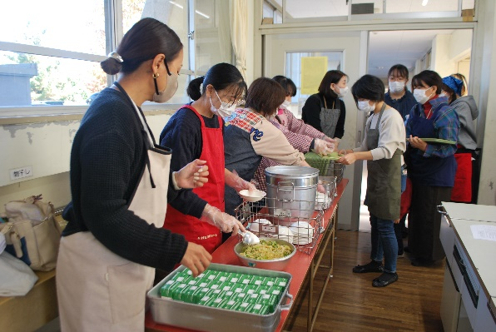
- 給食試食会
修学旅行や宿泊研修の実施日に開催されることが多く、日程調整がしやすい講座です。
実際に給食を試食できるほか、給食が提供されるまでの背景について、学校栄養教諭から直接説明を受けることができます。
また、こどもたちの配膳や給食の様子を見学できる場合もあります。

- 学校探検
授業参観では見ることのできない、普段のこどもたちの様子を知ることができます。
特別教室や他学年の授業の様子も見学できるため、学年が上がった後の学校生活もイメージしていただけます。

- ネットトラブル関連講座
警察署職員や県職員、学校のICT担当職員などが講師を務めます。
実際のネットトラブル事例を交えながら、家庭におけるインターネットとの付き合い方や、保護者による管理のポイントについて学ぶことができます。
- タブレット教室
昨年度、小学校で実施された講座です。
こどもたちが学校でタブレットをどのように学習に活用し、管理しているのかを知ることができる機会となります。タブレット学習を経験していない保護者世代に好評の講座でした。

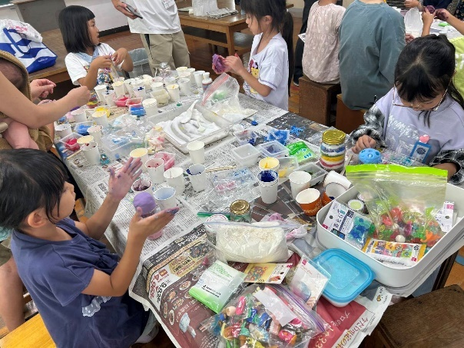
- 親子工作教室
夏休み期間に実施される傾向があります。
こどもと一緒に参加できることもあり、どの学校でも人気があります。
他の家庭と親子で交流する機会にもなるため、特におすすめです。

２ 事業開始前の提出物について
（１）提出書類（作成時にはご相談ください）
書類名 |  | 数 | 提出内容 | 提出方法 | 提出期限
様式１ | 佐倉市家庭教育学級  事業委託契約書（※） | ２部 | 原本 | ・来課にて  ・郵送  ・学校経由  ・メール（データの場合） | 事業実施  １か月前  必着
様式２ | 家庭教育学級委託料  請求書 | １部 | 原本  （＊データも可） | ・来課にて  ・郵送  ・学校経由  ・メール（データの場合） | 事業実施  １か月前  必着
様式３ | 委託料振込先届 | １部 | データ  （※原本も可） | ・来課にて  ・郵送  ・学校経由  ・メール（データの場合） | 事業実施  １か月前  必着
様式４ | 事業計画書 | １部 | ＊データ  （データでの提出が難しい場合は原本でも可） | ・学校経由  ・メール  （原本の場合、来課・郵送も可） | 事業実施  ２週間前  必着
様式５ | 収支予算書 | １部 | ＊データ  （データでの提出が難しい場合は原本でも可） | ・学校経由  ・メール  （原本の場合、来課・郵送も可） | 事業実施  ２週間前  必着
様式６ | 役員連絡先 | １部 | ＊データ  （データでの提出が難しい場合は原本でも可） | ・学校経由  ・メール  （原本の場合、来課・郵送も可） | 事業実施  ２週間前  必着
※注意

・「佐倉市家庭教育学級事業委託契約書」は２部とも、運営委員長の印を押し
て提出してください。

（２）様式ダウンロードについて
様式１～１１は、佐倉市ホームページからダウンロードできます。
トップ → 組織から探す → 教育委員会 → 社会教育課
→ 家庭教育 → 家庭教育学級
→ 令和８年度家庭教育学級様式集（Ａ）※（Ｂ）と間違えないように！

※様式が以前のものから変わっているところがありますので、必ず今年度の様式を
お使いください。


【ご相談窓口】 〒２８５－８５０１ 佐倉市海隣寺町９７番地
佐倉市教育委員会 社会教育課 振興班
注意！
「ｌ」は英字の「エル（小文字）」
ＴＥＬ ４８４－６１８９（直通）
ＦＡＸ ４８６－９４０１
E-mail shakaikyoiku@city.sakura.lg.jp

（３）提出の流れ【委託契約から委託料振り込み】
① 振込口座を作成する。（通帳の名義変更、または新規作成をする。※下記「（４）
振込口座について」を参照。）
② 様式１～３を社会教育課へ提出。※事業実施１か月前までに
③ 社会教育課より各運営委員長へ、市長印が押印された委託契約書１部を返送。
→各学級で１年間保管
④ 様式４～６を社会教育課へ提出。※事業実施２週間前までに
⑤ 市より委託料の振り込み。

（４）振込口座の作成について
○金融機関へ持参するもの
・各家庭教育学級設置規約
・役員連絡先（様式６）
・運営委員長の本人確認ができるもの（免許証、保険証など）
・登録する印鑑
※今まで個人の印鑑を使用していた場合、「家庭教育学級運営委員長の印」を
作成することで、今後個人の印鑑を使用する必要がありません。このため、
次回以降変更の際には、前任の方の印鑑は不要となります（銀行印の変更が
不要になります）。新たに印鑑を作成する場合、社会教育課までご連絡くだ
さい。
・前運営委員長が登録していた印鑑（銀行印を変更する場合）
○口座名義
△△学校 家庭教育学級 運営委員長 □□ □□
→ 「佐倉市立」はつけない
○登録住所
各学校の所在地（設置規約に明記）

（５）事業計画書（様式４）について
○仲間づくりができるような活動を企画し、記入する。
（講座形式だけでなく、座談会、親子体験教室なども可）
○また、各校において講演会等の実施希望がありましたら、内容や予算等について社会教育課までご相談ください。

（６）収支予算書（様式５）について
○記入例を参考に、収支予算書を作成する。
○委託料の対象経費を確認して、作成する。委託料の金額については、協議の上決定
する。
費目 | 対象経費 | 対象外
諸謝金費 | 講師への謝礼金、（花束代、手土産代等）※１ | 学校教職員や公務員への講師謝礼金、手土産代
消耗品費 | 文房具、用紙代 等 | 材料費（※学級生個人が使用する分は対象外です。自己負担分から支出してください）
事務経費 | ・講師接待茶菓子代  ・役員会茶菓子代 ※２  ・コピー代、チラシ等の印刷代  ・その他、事務処理に必要な経費※３ | ・飲食代  （会議を兼ねていても対象外）  ・役員以外の茶菓子代

※１ 謝礼金でお支払いが難しい場合のみ、花束代や手土産代でご用意ください。
謝礼金に加えて花束、手土産というように重複しないようお願いします。

※２ １回の会議で６００円程度とし、１年間の上限を３，０００円とする。

※３ 昨年度まで費目としてあった物を経費として計上する場合は、別途ご相談く
ださい。

＜経費についてはご不明な点があれば適宜ご相談ください＞

３ 事業終了後の提出物について
（１）提出書類
書類名 |  | 提出内容 | 提出方法 | 提出期限
様式７ | 実績報告書（※） | ＊データ | ＜原本＞  ・来課にて  ・郵送  ・学校経由  ＜データ＞  ・メール  ・電子申請  サービス  ・学校経由 | 令和９年  ２月２６日  （金）
様式８ | 収支決算書 | ＊データ | ＜原本＞  ・来課にて  ・郵送  ・学校経由  ＜データ＞  ・メール  ・電子申請  サービス  ・学校経由 | 令和９年  ２月２６日  （金）
様式９ | 領収書綴り | 原本 | ＜原本＞  ・来課にて  ・郵送  ・学校経由  ＜データ＞  ・メール  ・電子申請  サービス  ・学校経由 | 令和９年  ２月２６日  （金）
様式１１ | １年間の成果と課題 | ＊データ | ＜原本＞  ・来課にて  ・郵送  ・学校経由  ＜データ＞  ・メール  ・電子申請  サービス  ・学校経由 | 令和９年  ２月２６日  （金）
様式なし | 作成した広報文書（学級通信等）※作成した場合のみ。 | ＊データ(発行した広報文書中の1通) |  | 令和９年  ２月２６日  （金）
HP等に掲載が可能なもの | 講座ごとの活動中の写真  （１講座につき２枚程度） | ＊データ | ・メール  ・電子申請  サービス  ・学校経由 | 令和９年  ２月２６日  （金）
（２）提出の流れ（書類提出から残金返納まで）
① 書類（様式７，８）作成後、学校に提出し、確認の☑をもらう。データ上で☑に
変更していただいても構いません。
② 原本１種類と＊データ５種類（PDF化等は不要）を社会教育課へ提出。
※データでの提出が難しい場合は原本での提出も可。
③ 委託料に残金が生じている場合は、後日、社会教育課より返納通知書を発送。
④ 所定の金融機関を通じて残金を返納。

（３）実績報告書（様式７）について
・データはExcelデータのままで提出。（PDF化不要。）
・実施講座ごとの活動中の写真を2枚程度提供お願いします（ＨＰ等の掲載を予定
しているため、掲載可能なものをお願いします）。
※注意

（４）収支決算書（様式８）について
〇経費の対象期間は、契約日～事業終了日まで（最終日は令和９年２月２６日）
※期間前、期間後に発生した経費は、お支払いできません。
○事前に提出した収支予算書（様式５）に基づき作成する。
○利息分は記入しない。
（５）領収書綴り（様式９）について
○支出の際には必ず領収書（レシート可）を受け取る。
○領収書は費目ごとにまとめて貼付する。
○領収書は、重ねて貼らずに、１枚１枚見えるように貼る。
○領収書の宛名は「△△家庭教育学級 運営委員長□□ □□様」とする。
○領収書の但し書き欄への記入漏れに留意する。
（６）講座ごとの活動中の写真について
家庭教育学級の活動中の写真について、次年度の資料やホームページに掲載したい
と考えています。もし掲載可能な写真がございましたら、実績報告をちば電子申請
サービスで回答する際に、画像データの添付が可能となっております。写真が複数
ある等、データ量が大きくなる場合は、そちらからご提出いただくと便利です。１
講座につき２枚程度提供いただけるとありがたいです。

４ 令和７年度家庭教育学級アンケートより（一部抜粋）
１．親同士のコミュニケーション」が図れましたか
「図れた」と回答
・委員同士でのコミュニケーションには確実な成果があった。
・体験講座を複数回実施したことで、保護者間でコミュニケーションをとる機会を多く設ける
ことができ仲が深まった。
・普段交流のない学年の方とお話しするとても良い機会となりました。

「まあ図れた」と回答
・運営側は参加してくれた人と話す時間が少なくなってしまった。

「あまり図れなかった」と回答
・参加者が少なかった。

２．学校への理解が深まったと感じますか。
「感じる」と回答
・学校探検や給食試食会を行い学校での様子や生活状況を理解できました。
・教頭先生の学校探検・栄養教諭の給食試食会、いずれも２回開催し、保護者が学校教育につい
て知る機会を設けることができた。
・運営をする中で、教頭先生をはじめ、小学校の先生方と接する機会が増えた。企画内容も学校
理解につながるものであったため、参加者にとっても同様だったのではないかと感じる。
・給食試食会を開催した際に、学校での給食へのこだわりについて知ることが出来た。
・学校に行く機会も増えるため。

３.苦労された点は何ですか。
「参加者の募集」
・締切期日までに募集が集まらない為、二次募集や三次募集など苦労がありました。
・定員に満たない回もあり、口頭で募集をかけたり仲の良い保護者への声かけを個人的に行うことも
あり、参加者の管理が大変だった。
・平日働いている方が多い為、人数が集まらない事もあった。
・役員が皆、第一子で他の学年にも声がけ出来ず、入学早々で1年生の保護者さえ声掛けが難しかった。
「活動時間の確保」

・働いている為、帰ってきて家事育児の合間に作業するのが大変だった。

・仕事や育児をしている委員さんも多く、時間を合わせて集まったりする事が難しかった。

「仕事での休暇取得」
・書類作成や、印刷、配布、集計など、企画前に数回行う必要があった。５名の役員で仕事を調
整して手分けして行った。
・学校へ印刷しに行ったり、講師と打ち合わせをしたり、講座の日以外も仕事を休む事が多くな
り困りました。

「講座の企画」
・講座内容・回数なかなか決まらず困りました。

「その他」
・集金を予定している講座について、感染症の流行や学級閉鎖により、キャンセル料が発生する
際の集金のやりとりに苦労した。
・主に子供を連れての話し合いをしたので楽しくもあり、子供をあやしながらで大変さもあった。

４.家庭教育学級運営に関して、参加者を集めるコツや工夫がありましたら、教えてください。
・参加者募集のチラシは、今まで文章のみでしたが、Canva（無料版）を使用して、イラストを入
れたり書体を工夫したりしてチラシを作成したところ、親しみやすくわかりやすくなり参加者が
増えたように感じます。
・①忙しい保護者にも参加してもらいやすいよう、子どもの日常の様子や成長を身近に感じられる内容であること。
②働く保護者が多いことを踏まえ、学びの場というより、普段見られない子どもの姿や学校での生活を実際に感じられる機会となること。
を意識して計画を立てた。
・働いている方が多い為、年間講座予定のお知らせを保護者に渡して，講座の日程を早めにお知ら
せする。（実際、講座に参加したいが仕事の為、2ヶ月前までに講座の日程を教えて欲しいとい
う、保護者からのご意見がありました）
・夏休みに親子で参加の制作は、人気でした。給食試食会も普段、子供が食べている給食に興味
を持つ保護者が多い為、人気でした。
・まずは役員自身が楽しめる企画を計画する事、写真などを用いてどんなものなのかがわかりや
すく伝わると参加者は集まるのかな？と思います。
・授業参観や音楽発表会などの多くの保護者が集まる日に企画する。
５．家庭教育学級についての感想・意見がありましたら、ご入力ください。
・運営委員はPTA役員が仕事の合間や休みをとって進めているため、保護者の負担にならない程
度のものが好ましい。今年度は2回開催であったが、運営するにあたり多少なり負担を感じる
事もあった。企画し、実績を上げる事も大切だとは思うが、次年度以降、運営委員の負担が増える事がないようにしていってほしい。
・マチコミを使ってもっと集客をしたいです。
・初めに社会教育課に家庭教育学級の説明をしていただき、活動がスムーズに開始する事ができました。色々な相談にのっていただき、助かりました。
・回数などの制限もなく自由に企画を決められるので立ち上げやすくなっていると感じました。

７ 令和７年度 家庭教育学級の活動内容
（成果）
・「食」をテーマに、食育と防災を結び付けた実践的な講座を2 日間に分けて実施し、親子で学
び・体験する機会を提供できた。運営委員である1 年生の保護者参加率は70～80％と非常に高
かった。
・日赤指導員や防災士による講話を通して、災害時の食の工夫や備えについて、具体的で実行可
能な知識を身に付けることができた。また、子どもたちが防災士や日赤、消防団など地域を支
えるボランティアの存在を意識する良いきっかけとなった。
・学校の栄養教諭から献立や調理の工夫について説明を受け、家庭での食事と学校給食のつなが
りを理解する機会となった。ワークショップでは、親子で話し合いながら朝食を見直し、無理
なく野菜を取り入れる工夫を考えるなど、家庭での実践につながる学びが得られた。
・6 年ぶりの開催であったが、全講座を無事に終了し、親子の交流や家庭教育への関心を高める
場となった。

（課題）
・小規模特認校のため仕方ないことだが、参加者数が各回とも少人数であったため、学校、地域
と連携した地域ぐるみの講座（例えば社会福祉協議会の防災講習などと兼用できるもの）が実
施できるのが望ましいのではないか。佐倉東小学校さんは本年度、地域での遊びの場と家庭教
育学級を両立させており、素晴らしい取り組みだった。

•
(成果)
・今年度は保護者の交流を深め楽しい家庭教育というテーマで活動しました。
・バランスボールエクササイズはみなさん楽しく笑顔で活動されていたのが印象的です。他学年の保護者同士が交流できているのを見て企画して良かったなと思いました。
・講座や交流の場を通して、保護者同士のつながりが生まれたと思います。
・少人数でも参加しやすい雰囲気づくりができたと思います。
・初めて参加する保護者も安心して参加できる場になりました。
・親子教室では親子同士の関わりや参加者同士の交流が自然と生まれ有意義な時間となりました。
・3回目には給食試食会と閉級式を予定していたが感染症の流行により中止になったことは残念でした。
お面作りワークショップ
開級式＆ヨガ教室
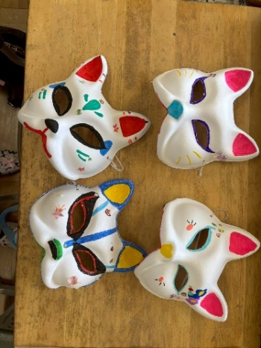
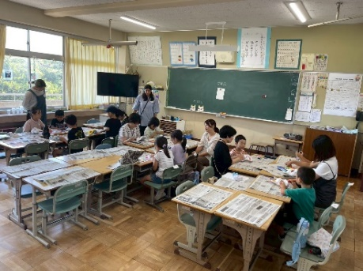
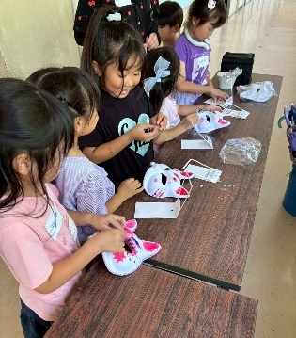
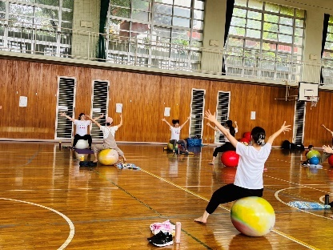

(成果)
・回を追うごとに、保護者同士が打ち解け、和やかな雰囲気で講座を進めることができました。異
学年の保護者が交流をもつことで、学校生活での疑問や子育ての悩みを相談・共有しあえ、有意
義な時間を過ごせました。
・外部の講師の方に来ていただき、ネットトラブル防止について学びました。実際に起きたトラブ
ルについて知り、危機意識を持つことで、家庭でのルール作りや危機管理を改めて徹底する機会
となりました。
・給食試食会では、普段子どもたちが食べている給食が、栄養士さんや調理員さんによって、どの
ような過程で作られているか・想いを込めて作られているかを学ぶことで、家庭でも食育につい
て考え、話し合う良い機会を得られました。

（課題）
・共働き世帯が増え、参加機会が得られない保護者に対して、いかに家庭教育学級について周知で
きるか、関心をもってもらえるかが課題だと感じました。今後は、運営委員だけでなく学校の先
生方にも協力を仰ぎ、学校行事とセットにした講座を企画・運営できると、より多くの保護者の
参加機会が得られ、関心が高まるのではないかと感じました。
・講師の方との連絡手段について、電話での連絡が主となっていますが、双方の都合がつかず、
やりとりがスムーズにいかないことが多くありました。講師の方との連絡方法に「メール」が
あると、今後の運営がスムーズに行えると感じました。
・次年度の運営委員の応募がなかったので、新一年生の入学説明会で募集を行う方法に変更したと
ころ、２名の応募がありました。立候補者が少なく、運営委員の選出は今後の課題だと感じます。
講座に参加している在校生保護者にも声をかけるなど、募集方法を工夫していきたいと思います。

学級名 |  | 山王小学校家庭教育学級
年間学習主題 |  | 保護者の交流と学習
対象 |  | 保護者及び児童
学級生人数 |  | 56 人
実施日 | 学習テーマ |  | 学習内容 | 講師等職氏名 | 学習  方法 | 学習  時間 | 参加  人数
6月17日 | 初心者向けヨガ講座 |  | ヨガ講座 | ともみ先生 | 体験 | 1 | 6
7月 1日 | 保護者及び児童向け福祉講座 |  | 合理的配慮 | 社会福祉法人愛光 | 座学 | 1 | 8
9月25日 | 給食試食会 |  | 給食試食 | 山王小学校栄養士 | 座学  試食 | 1 | 12
11月26日 | パラスポーツ体験 |  | 車椅子バスケット  ボール体験 | あすチャレ  スクール | 体験 | 2 | 7
12月10日 | ガーランド作り講座 |  | ガーランド作成 | ハルニワ佐倉 | 体験 | 1 | 13
1月21日 | 塩麹作り |  | 塩麹造り | DELI CAFE KEIKO | 体験 | 2 | 10
合 計 |  |  |  |  | 6回 | 8 | 56

（成果）
・今年度は6回の開級となった。そのうち2回は児童も参加してもらう形で実施した。今
年度の山王小学校のテーマが「福祉」ということもあり、近隣の社会福祉法人愛光による合理的配慮とパラスポーツ体験は子どもたちにも良い経験となったのではないかと思う。保護者向けの講座では参加した方から良かったとの声が聞かれた。

（課題）
・保護者向けの講座では毎回参加者が10人程度であった。少人数での充実した内容では
あったが、平日開催であったため参加できる保護者も限られてしまった。より多くの保護者への参加の呼びかけと事業内容の周知が必要と感じた。


企画や事務手続きに困ったら・・・
「家庭教育学級のことで」とお気軽にご相談ください。

【ご相談窓口】 〒２８５－８５０１ 佐倉市海隣寺町９７番地
佐倉市教育委員会 社会教育課 振興班
ＴＥＬ ０４３－４８４－６１８９（直通）
E-mail shakaikyoiku@city.sakura.lg.jp

佐倉市広報キャラクター
しりあぶりねこ

